 | 
สำนักวิชาวิทยาศาสตร์  สำนักวิชาวิศวกรรมศาสตร์  มหาวิทยาลัยเทคโนโลยีสุรนารี |  | วันที่ 30 เมษายน 2551
ไต่อุณหภูมิ (Temperature is Rising)

เทือกเขาคุโรมาตี้มีพื้นที่เป็นรูปสี่เหลี่ยมจัตุรัสขนาด M x M ตารางเมตร และมีอุณหภูมิแตกต่างกันในแต่ละตารางเมตร นักเดินทางหญิงเริ่มเดินทางจากตำแหน่งหนึ่ง ในเทือกเขาแห่งนี้ โดยจากตำแหน่งใดๆ ก็ตาม เธอสามารถเลือกเดินทางไปในทิศ เหนือ (N) ตะวันออก (E) ใต้ (S) และ ตะวันตก (W) ครั้งละ 1 เมตร แต่ตำแหน่งที่เธอจะเดินไปนั้นจะต้องมีอุณหภูมิสูงกว่าตำแหน่งที่เธออยู่ในปัจจุบัน และไม่ใช่เขตหวงห้าม

ข้อมูลนำเข้าประกอบด้วย ขนาดของเทือกเขา M พิกัดเริ่มต้น X และ Y ซึ่งไม่ใช่เขตหวงห้าม และอุณหภูมิ
T (–5 ≤ T ≤ 37) ในแต่ละตารางเมตรของเทือกเขาแห่งนี้ มีหน่วยเป็นองศาเซลเซียส (°C) โดยถ้าเป็นเขตหวงห้ามพิกัดนั้นจะถูกแทนด้วยตัวเลข 100

จงเขียนโปรแกรมหาอุณหภูมิสูงสุดที่เป็นไปได้ ที่เธอสามารถเดินทางไปถึง ดังตัวอย่าง

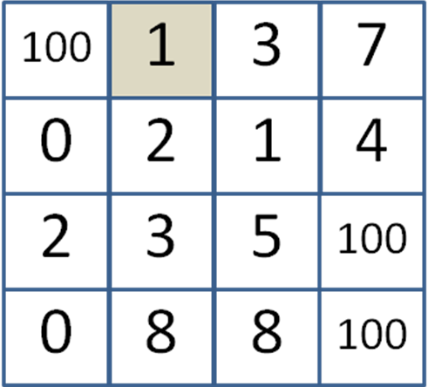 | 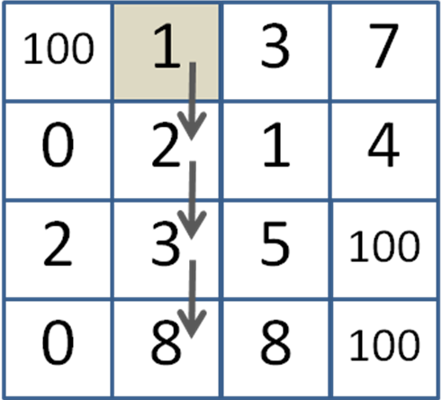
เทือกเขาขนาด 4x4 ตารางเมตร เริ่มต้นที่ X = 2 และ Y = 1 | เส้นทางแรก อุณหภูมิสูงสุดเท่ากับ 8 °C
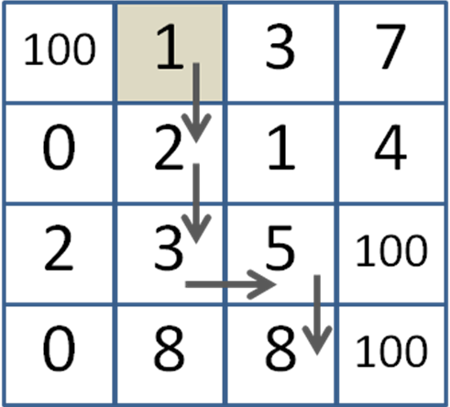 | 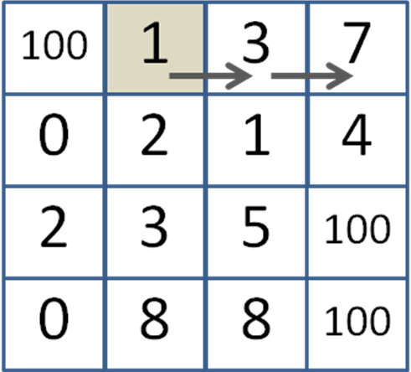
เส้นทางที่สอง อุณหภูมิสูงสุดเท่ากับ 8 °C | เส้นทางที่สาม อุณหภูมิสูงสุดเท่ากับ 7 °C

รูปที่ 1 ตัวอย่างเทือกเขาขนาด 4 x 4 ตารางเมตร แสดงเส้นทางทั้งหมดของหญิงนักเดินทาง

จากตัวอย่างจะเห็นว่าในบรรดาเส้นทางทั้งหมด จุดที่มีอุณหภูมิสูงสุดที่นักเดินทางไปถึงก็คือ 8 °C
ข้อมูลนำเข้า อ่านมาจาก Standard Input
ข้อมูลบรรทัดแรก ขนาดความกว้าง (ยาว) ของเทือกเขา M (1 ≤ M ≤ 20)
ข้อมูลบรรทัดที่สอง พิกัดเริ่มต้น (X, Y) (1 ≤ X ≤ M และ1 ≤ Y ≤ M) คั่นด้วยช่องว่าง โดยมุมซ้ายบนคือพิกัด (1, 1)
ข้อมูลบรรทัดถัดมา M บรรทัด แต่ละบรรทัดมีตัวเลขจำนวนเต็ม M จำนวน คั่นด้วยช่องว่าง แต่ละจำนวนแสดงอุณหภูมิ
T (–5 ≤ T ≤ 37) หรือตัวเลข 100 ถ้าเป็นเขตหวงห้าม
ข้อมูลส่งออก ส่งออกไปยัง Standard Output แสดงอุณหภูมิสูงสุดที่เป็นไปได้ ที่นักเดินทางสามารถไปถึง
ตัวอย่างที่ 1 | ตัวอย่างที่ 2 | ตัวอย่างที่ 3
ข้อมูลนำเข้า  4  2 1  100 1 3 8  0 2 1 4  2 3 5 100  0 8 8 100  ข้อมูลส่งออก  8 | ข้อมูลนำเข้า  1  1 1  9  ข้อมูลส่งออก  9 | ข้อมูลนำเข้า  5  4 2  0 1 100 100 0  100 2 3 1 1  100 100 4 5 100  8 7 100 6 100  7 100 100 100 9  ข้อมูลส่งออก  6

ข้อกำหนด
หัวข้อ | เงื่อนไข
ข้อมูลนำเข้า | Standard Input (คีย์บอร์ด)
ข้อมูลส่งออก | Standard Output (จอภาพ)
ระยะเวลาสูงสุดที่ใช้ในการประมวลผล ต่อชุดทดสอบหนึ่งชุด | 1 วินาที
หน่วยความจำสูงสุดที่ใช้ในการประมวลผล ต่อชุดทดสอบหนึ่งชุด | 64 กิโลไบต์
จำนวนชุดทดสอบ (โปรแกรมประมวลผลครั้งละชุดทดสอบ) | 10
เงื่อนไขการรับโปรแกรม | โปรแกรมจะต้องประมวลผลข้อมูลตามตัวอย่างที่ให้มาได้

ข้อมูลคำสั่งเพิ่มเติม
ส่วนหัวของโปรแกรมเพื่อระบุชื่อโจทย์ สำหรับผู้เข้าแข่งขันที่เขียนโปรแกรมด้วยภาษาซี
/*
TASK: TEMP
LANG: C
AUTHOR: YourName YourLastName
CENTER: YourCenter
*/

ส่วนหัวของโปรแกรมเพื่อระบุชื่อโจทย์ สำหรับผู้เข้าแข่งขันที่เขียนโปรแกรมด้วยภาษาซีพลัสพลัส
/*
TASK: TEMP
LANG: C++
AUTHOR: YourName YourLastName
CENTER: YourCenter
*/

